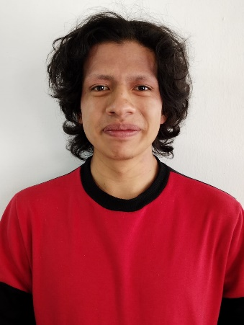**BRYAN DANIEL ASENCIO PANCHANA**

DATOS PERSONALES

C. I: 1755290945

Estado Civil: Soltero

Año de nacimiento: 5 de Julio 2002

Domicilio: La Concordia N6-255 y Geovanni calle, Calderón

Teléfonos: 0962704634

Lugar de nacimiento: Quito

**Correo:** danielasencio822@gmail.com

EDUCACION FORMAL

**PRIMARIA:**

Escuela Particular Pensionado “San Vicente”

**SECUNDARIA:**

BACHILLERATO GENERAL EN CIENCIAS GENERALES

Colegio Dr. José María Velasco Ibarra

HABILIDADES

* Trabajo en equipo
* Trabajo bajo presión y proactividad.
* Manejo de Aplicaciones básicas. (Word, Excel, Power Point)

EXPERIENCIAS LABORALES

* Servíos de Call Center en ventas (6 meses).

REFERENCIAS PERSONALES

* Lcda. Ruth Villegas

Terapista ocupacional

0992772329

* Sr. Leonardo Muñoz

Mecánico

0990745184

* Sr. Marco Morales

Psicólogo

0995489655